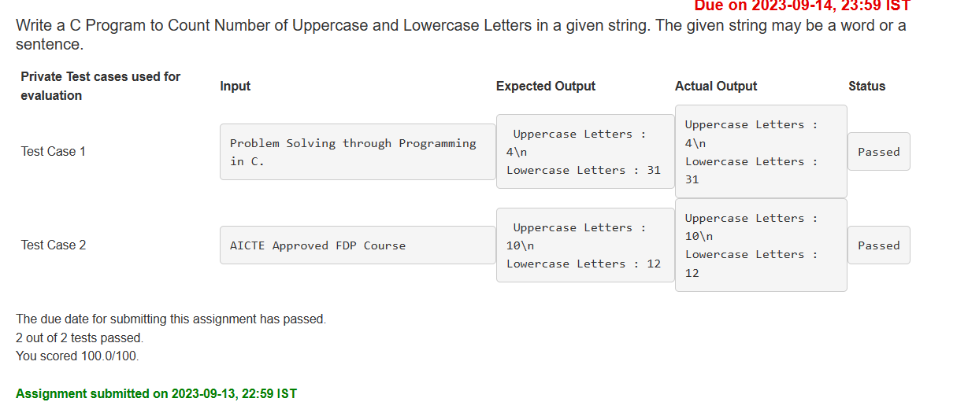

**Program:**

#include<stdio.h>

int main() {

int upper = 0, lower = 0;

char ch[100];

scanf(" %[^\n]s", ch); /*A word or a sentence is accepted from test case data

int i = 0;

while (ch[i] != '\0')

{

if (ch[i] >= 'A' && ch[i] <= 'Z')

upper++;

if (ch[i] >= 'a' && ch[i] <= 'z')

lower++;

i++;

}

return (0);

}

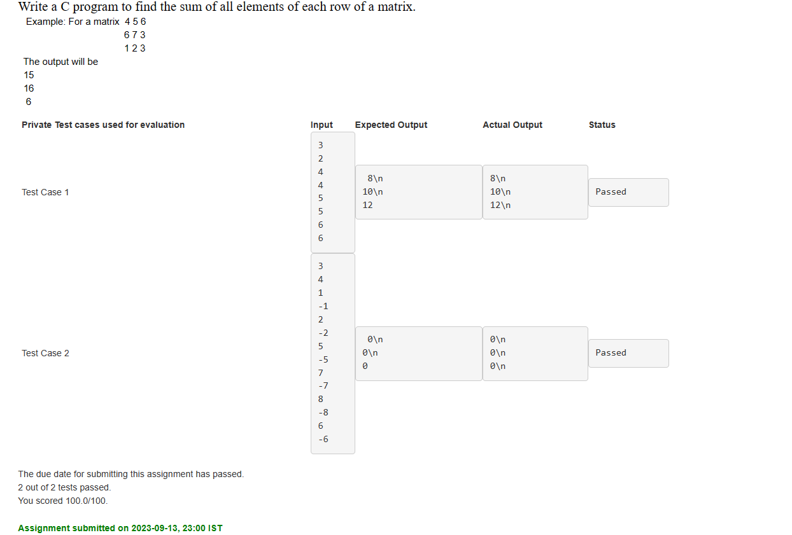

**Program**

#include <stdio.h>

int main()

{

int matrix[20][20];

int i,j,r,c;

scanf("%d",&r); //Accepts number of rows

scanf("%d",&c); //Accepts number of columns

for(i=0;i< r;i++)

{

for(j=0;j< c;j++)

{

scanf("%d",&matrix[i][j]);

}

}

int sum;

for(i=0;i< r;i++)

{

sum=0;

for(j=0;j< c;j++)

{

// printf("%d\t",matrix[i][j]);

sum += matrix[i][j];

}

printf("%d\n",sum);

}

}

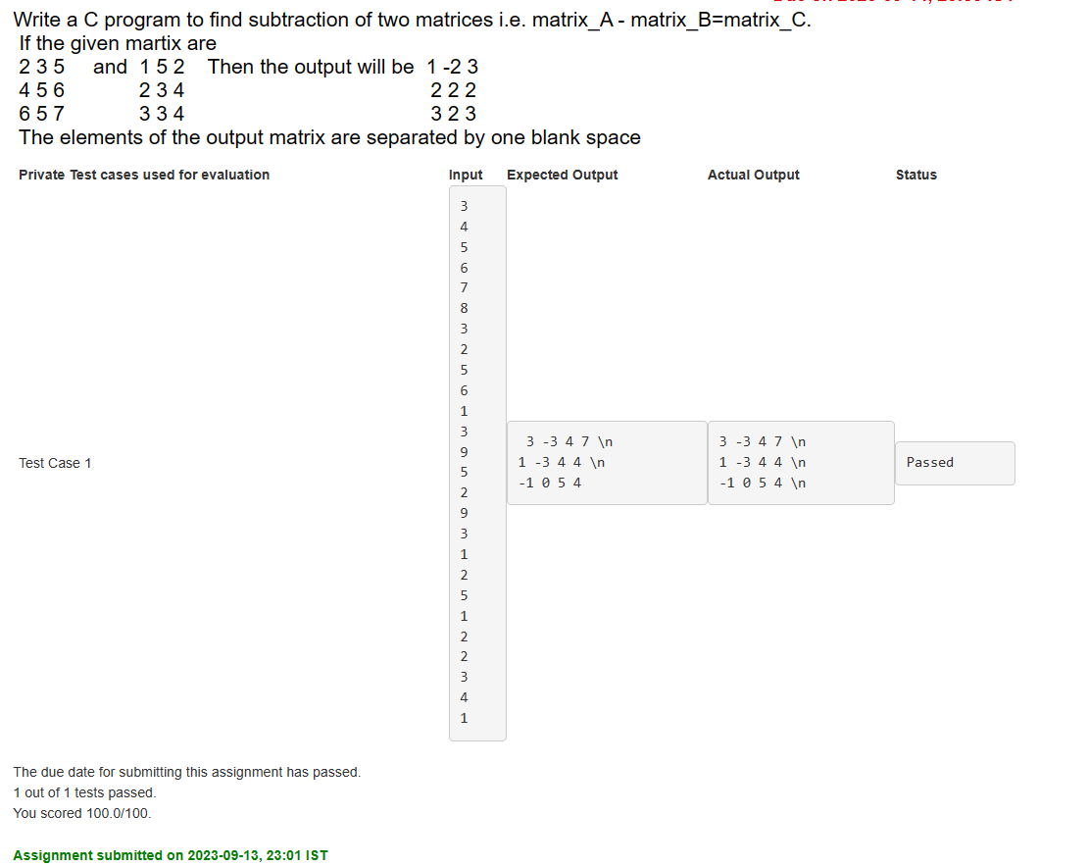

**PROGRAM**

#include <stdio.h>

int main()

{

int matrix_A[20][20], matrix_B[20][20], matrix_C[20][20];

int i,j,row,col;

scanf("%d",&row);

scanf("%d",&col);

for(i=0; i<row; i++)

{

for(j=0; j<col; j++)

{

scanf("%d", &matrix_A[i][j]);

}

}

for(i=0; i<row; i++)

{

for(j=0; j<col; j++)

{

scanf("%d", &matrix_B[i][j]);

}

}

for(i=0; i<row; i++)

{

for(j=0; j<col; j++)

{

matrix_C[i][j] = matrix_A[i][j] - matrix_B[i][j];

}

}

for(i=0; i<row; i++)

{

for(j=0; j<col; j++)

{

printf("%d ", matrix_C[i][j]);

}

printf("\n");

}

return 0;

}

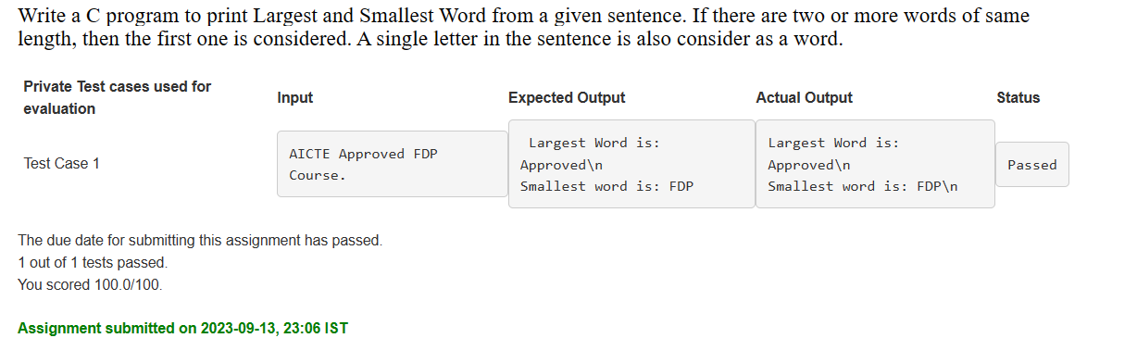

**PROGRAM**

#include<stdio.h>

#include<string.h>

int main()

{

char str[100]={0},substr[100][100]={0};

scanf("%[^\n]s", str);

int i=0,j=0,k=0,a,minIndex=0,maxIndex=0,max=0,min=0;

char c;

while(str[k]!='\0')

{

j=0;

while(str[k]!=' '&&str[k]!='\0' && str[k]!='.')

{

substr[i][j]=str[k];

k++;

j++;

}

substr[i][j]='\0';

i++;

if(str[k]!='\0')

{

k++;

}

}

int len=i;

max=strlen(substr[0]);

min=strlen(substr[0]);

for(i=0;i<len;i++)

{

a=strlen(substr[i]);

if(a>max)

{

max=a;

maxIndex=i;

}

if(a<min)

{

min=a;

minIndex=i;

}

}

printf("Largest Word is: %s\nSmallest word is: %s\n",substr[maxIndex],substr[minIndex]);

return 0;

}